Plan van Aanpak

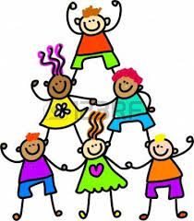

‘Iedereen praat mee’

Mica Theys, Robin Ostelo, Noa Schrieken, Heleen Hoekstra

O&O KP1 november 2021
Docent: Milly Scot

Inhoud
Beroep en opleiding 3
Pedagogisch medewerker 3
Kinder-/jeugdpsychiater 3
Opdrachtgever 5
Situatie schets 6
Opdracht beschrijving 7
Programma van Eisen 8
Planning 9
Bronnen 10

Beroep en opleiding

Pedagogisch medewerker
Een pedagogisch medewerker is iemand die zich bezighoudt met het begeleiden, verzorgen en bijstaan van kinderen en/of jongeren. Zij doen hun werk meestal in de jeugdzorg of kinderopvang. In de jeugdzorg krijgen pedagogisch medewerkers vaak te maken met kinderen of jongeren die problemen hebben. Dat kunnen sociale problemen zijn of problemen op psychologisch vlak. In de kinderopvang is dat niet per definitie het geval.
Een pedagogisch medewerker kan de volgende taken hebben:
- Het maken van een planning, dagindeling, en taakverdeling met collega’s
- Het maken van een pedagogisch beleidsplan
- Het zorgen voor een veilige sfeer in de groep
- Het begeleiden van kinderen bij dagelijkse activiteiten
- Volgen van de ontwikkeling van kinderen
- Het rapporteren van vorderingen en knelpunten
- Het informeren van ouders/verzorgers
- Voeren van werkoverleg
Je kunt pedagogisch medewerker worden door een van de volgende opleidingen te volgen:
- Maatschappelijk werk en dienstverlening (hbo)
- Sociaal pedagogisch werker 3 of 4 (mbo)
- Sociaal cultureel werken (hbo)
- Pedagogiek (hbo)
- Pedagogisch medewerker jeugdzorg of kinderopvang (mbo)
- Gespecialiseerd pedagogisch medewerker kinderopvang 4 (mbo)

Kinder-/jeugdpsychiater

Een kinder- en jeugdpsychiater is een medisch opgeleide specialist die werk in de jeugdhulp. Hij/zij onderzoekt kinderen met complexe, ernstige psychische problemen. Verder behandelt en begeleidt hij/zij deze kinderen en begeleidt hun ouders. Met ernstige complexe problemen wordt er bedoeld dat er op meerdere vlakken, psychisch, lichamelijk en/of in het gezin problemen zijn. De kinderen functioneren daardoor niet meer goed thuis of op school en zowel als het kind en de omgeving kan daar ernstig onder lijden. Een voorbeeld van een probleem is dat kinderen heel stil zijn en niks willen vertellen. Een kinder- en jeugdpsychiater helpt het kind te leren spreken tegen anderen, zodat het kind tegen zijn/haar ouders en vrienden verhalen durft te vertellen en het kan zeggen als er iets aan de hand is. Ook weet een kinder- en jeugdpsychiater wat goede methodes zijn om kinderen te helpen met problemen, zoals omgaan met verlegen en stil zijn.
Een aantal taken van de kinder-/jeugd psychiater zijn:
- Het beoordelen van de hulpvraag van kind en ouders.
- Het maken van een plan van aanpak samen met ouders en kind
- Het beoordelen of de problemen waarvoor een kind is verwezen vallen onder afwijkend gedrag of toch passen bij de normale ontwikkeling voor de leeftijd.
- Het behandelen van het kind. Dat kunnen sociale, psychologische en medische behandelingen zijn.
- Het geven van gezinstherapie.
Om kinder- en jeugdpsychiater te worden moet je eerst de studie geneeskunde naar basisarts doen. Deze opleiding duurt 6 jaar. Als deze opleiding is afgerond, kun je je specialiseren in de kinder- en jeugdpsychiatrie. Deze opleiding duurt nog eens vierenhalf jaar. De opleiding is op universitair niveau.

Opdrachtgever

Onze opdrachtgever en contactpersoon is Allard Hauer. Hij is pedagogisch medewerker bij BSO de Totempaal. Hier werkt hij sinds 2014 (7 jaar). Deze BSO is onderdeel van stichting Humankind. Bij stichting Humankind werkt Allard nu bijna 15 jaar.
Loopbaan
· Opleiding SPW (Sociaal Pedagogisch Werk) vergelijkbaar met PW-niveau 4
· Stage op een BSO, en gebleven op diezelfde BSO
· Na verschillende BSO’s nu op BSO Totempaal
Stichting Humankind
Allard is medewerker bij stichting Humankind. Stichting Humankind is een organisatie voor kinderopvang gericht op kind-ontwikkeling. Ze hebben ruim 470 locaties verspreid over het hele land.
De stichting zet in op de ontwikkeling en groei van een kind met behulp van hun pedagogische professionals die met hoofd, hart en handen zorgdragen voor de uitvoering. Daarnaast vormen het uitdagen van kinderen en het stimuleren van zelfstandigheid, eigen verantwoordelijkheid en talenten de basis voor de dagelijkse activiteiten.

Situatie schets

BSO Totempaal in Amsterdam heeft te maken met stille kinderen, die niets of weinig durven te zeggen in een groep tijdens het eten aan tafel of in een kring.
Wanneer de kinderen na een schooldag bij de opvanglocatie komen, trekken ze hun jas uit, ruimen ze hun tas op, wassen zij hun handen en gaan ze aan een van de twee grote groepstafels (eettafels) zitten.
Er zitten ongeveer tien kinderen van 4 tot 6 jaar oud en een begeleider bij elkaar. Kinderen kiezen zelf hun plek. Aan tafel krijgen ze de mogelijkheid om te praten. Het is de begeleiding opgevallen dat niet alle kinderen iets durven te zeggen. Het is niet altijd even duidelijk waarom dit het geval is.
Volgens de opdrachtgever zijn het vaak dezelfde kinderen die niets zeggen.

Opdracht beschrijving

In een groep zijn er vaak genoeg mensen die zich wat meer op de ‘voorgrond’ bevinden en mensen die zich meer op de ‘achtergrond’ bevinden. Bij deze opdracht leggen we de focus en aandacht op de mensen die zich op de ‘achtergrond’ bevinden.

Op de opvang worden regelmatig activiteiten in een groep uitgevoerd. Hieronder valt het eten aan één tafel en het zitten in de kring. Tijdens deze activiteiten krijgen de kinderen de kans om zelf dingen te zeggen en nu blijkt het dat het altijd dezelfde kinderen zijn die wel wat durven te zeggen en die niet wat durven te zeggen. De BSO Totempaal in Amsterdam wil deze situatie veranderen.
De opdracht:
De opdrachtgever vraagt ons een iets te ontwerpen dat ‘stille’ kinderen helpt om ‘uit hun schulp te komen’. (Met ‘stille kinderen’ worden de kinderen bedoeld die verlegen zijn, die niet uit zichzelf iets durven te zeggen in groot gezelschap.) Dit product kan ook helpen de drukkere kinderen te leren om ruimte te bieden aan de andere kinderen.
De doelgroep wordt gevormd door kinderen tussen de vier en zes jaar oud, die gebruik maken van deze BSO.

Programma van Eisen

- Het moet childproof zijn.
- Het moet niet te groot, makkelijk door te geven zijn.
- Het mag niet te zwaar zijn.
- Er mag niet breekbaar zijn.
- Het moet makkelijk schoongemaakt kunnen worden.
- Het moet tegen water kunnen.
- Het moet geen losse onderdelen hebben.
- Het moet weinig tot geen tijd kosten voor de werknemers.
- Het mag niet te hard zijn.

Planning
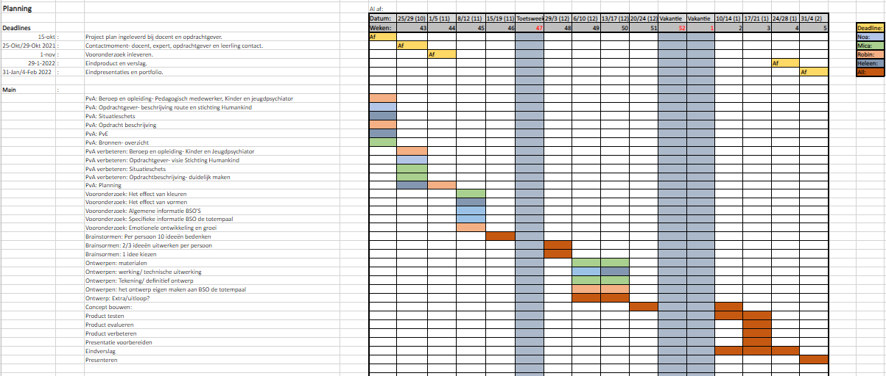

Bronnen

Zeven werelden van techniek:
· Zeven betawerelden - Technieklokaal Doetinchem (technieklokaaldb.nl)
Kleurentherapie:
· Kleurenpsychologie - de betekenis van kleuren - Linku
· Psychologie van kleur: dit zeggen kleuren over merken - The Big Story
Effect van vormen:
· De psychologische betekenis achter vormen (logoz.nl)
Emotionele en sociale ontwikkeling bij kinderen:
· Sociaal-emotionele ontwikkeling per leeftijdscategorie
Sociaal-emotionele ontwikkeling per leeftijdscategorie | Gezonde Kinderopvang
· Thema emoties bij kinderen – Centrum voor Jeugd en Gezin
Thema emoties bij kinderen - Centrum voor Jeugd en Gezin (cjgkatwijk.nl)
· Groei en Ontwikkeling: sociaal- emotionele ontwikkeling – Mama Weetjes
Groei en Ontwikkeling: sociaal- emotionele ontwikkeling - Mama Weetjes
· Normale ontwikkeling
Nederlands Centrum Jeugdgezondheid | Normale ontwikkeling (ncj.nl)
· Emotionele ontwikkeling van het kind.
Emotionele ontwikkeling van het kind | Mens en Samenleving: Pedagogiek (infonu.nl)

